ОБОБЩЕНИЕ ОПЫТА РАБОТЫ:

ПОДГОТОВИЛА
ВОСПИТАТЕЛЬ
ГР. « УМКА»
ОДА №2
ВОЛОДИНА Е.В.

ЯНВАРЬ 2014 г.

«Забота о человеческом здоровье, тем
более о здоровье ребенка – это не просто
комплекс санитарно-гигиенических
норм и правил, не свод требований к режиму,
питанию и отдыху.
Это, прежде всего забота о гармонической
полноте всех его физических и духовных сил,
и венцом этой гармонии
является радость творчества»
В. А. Сухомлинский.
В течение дня воспитателю предстоит практически ежеминутная работа по здоровьесбережению детей своей группы.
Начнём с утреннего приёма:
приветствие, улыбка, ласковое обращение по имени к ребёнку,
в эти первые минуты воспитателю очень важно: выразить свою радость от прихода ребёнка в группу. Удивиться, восхититься, любой мелочи (красивому платьицу, новой шапке, погоде на улице), создавая тем самым благоприятный эмоциональный фон;
далее видя настроение ребёнка, воспитатель осуществляет индивидуальный подход, предлагая ребёнку:
совместную деятельность, индивидуальную работу,
включение в игру со сверстниками
ярко иллюстрированную книгу,
или просто подремать, сидя на диванчике.
В восемь часов детей собираю около себя. Стулья ставим по кругу, или садимся на коврик (в зависимости от температуры воздуха), чтобы видеть глаза друг друга, начинаем пальчиковые игры, которые тренируют мелкую моторику, стимулируют речь, развивают пространственное мышление, внимание, кровообращение, воображение, быстроту реакции:
«Доброе утро»
Придумано кем-то просто и мудро пальцы обеих рук поочередно «встречаются»
При встрече здороваться: «Доброе утро!», пальцы обеих рук соединяются в «замочек»
«Доброе утро!», солнцу пальцы обеих рук широко расставлены, как солнечные лучики
и птицам, кисти рук изображают «птицу»
«Доброе утро!», улыбчивым лицам, ладони «полочкой» сложены под подбородком, на лице улыбка
И каждый становится добрым, доверчивым обеими руками гладим себя по голове
Пусть доброе утро длится до вечера. рисуем руками высокий и широкий полукруг над головой
«Здравствуйте»
«Здравствуйте», - ты скажешь человеку!- правая рука вперёд открытой ладонью вверх
«Здравствуй», - улыбнётся он в ответ- левая рука накрывает правую, образуя »замочек»
И, наверно, не пойдёт в аптеку, -руки «в замке», покачиваются влево-вправо
А здоровым будет много лет!- рисуем руками высокий и широкий полукруг над головой.
Слова этих пальчиковых игр создают доброжелательного настрой на предстоящий день.
Уже с хорошим настроением мы с детьми идем на утреннюю гимнастику, которая проходит в спортивном зале по веселую музыку. Утренняя гимнастика дает положительный настрой на день, а также у детей формируются ритмические умения и навыки, благодаря музыкальному сопровождению.

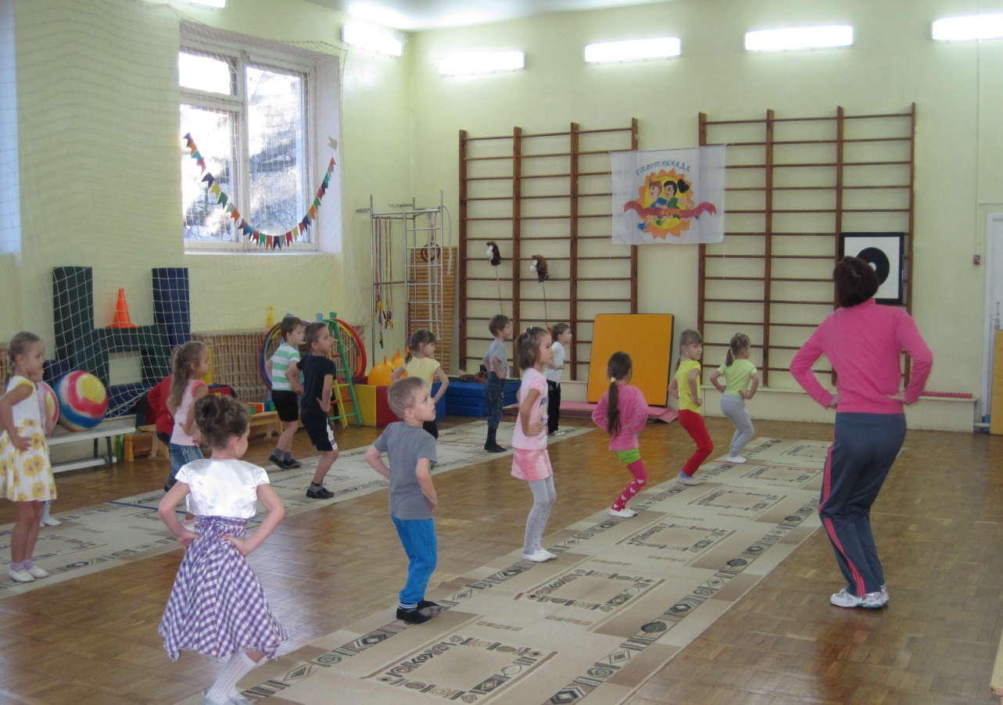
Самомассаж проводится в игровой форме ежедневно в виде пятиминутного занятия или в виде динамической паузы на занятиях. Весёлые стихи, яркие образы, обыгрывающие массажные движения, их простота, доступность, возможность использования в различной обстановке и в любое время способствуют изменению позиции ребенка из объекта в субъект педагогического воздействия, а это гарантия успеха здоровьесбережения.

Растираем, разминаем, надеваем колечки на каждый пальчик правой руки, проговаривая
Этот палец самый сильный, самый толстый и большой,- (большой палец)
Этот палец для того, чтоб показывать его,- (указательный палец)
Этот палец самый длинный, он стоит посередине,- (средний палец)
Этот пальчик безымянный, ох, избалованный самый, -(безымянный палец)
Этот пальчик, хоть и мал, очень ловок и удал.- (мизинец)
Чтобы размять пальчики левой руки, используем другую пальчиковую игру: "Утро"
Утро настало, солнышко встало!
Эй, братец Федя, разбуди соседей!
Вставай, Большак!
Вставай, Указка!
Вставай, Серёдка!
Вставай, Сиротка!
И ты, Крошка-Митрошка!
Привет, ладошка!
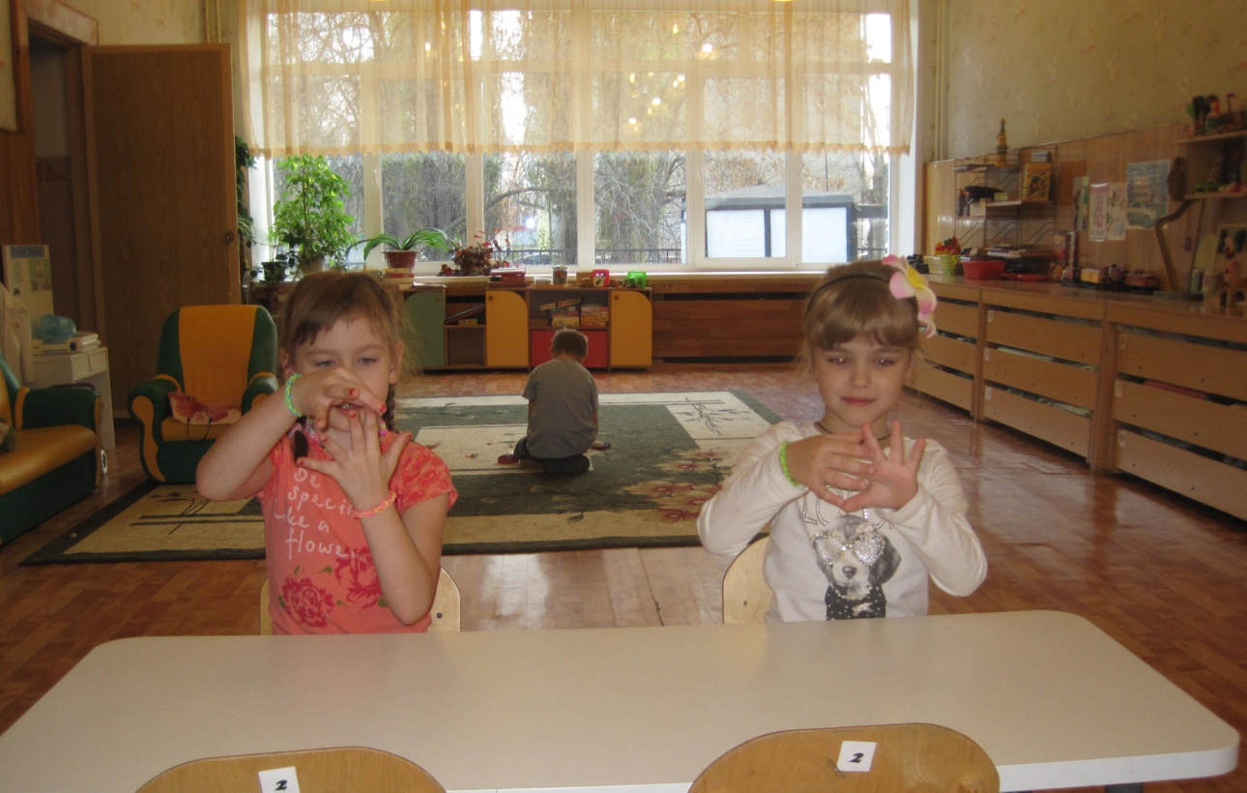

Самомассаж.
«Строим дом»
Строим, строим, строим дом, (большими пальцами обеих рук растираем энергично крылья носа,до лба)
и с окошком, (указательным пальцем «колем» кончик носа)
и с трубой (большим пальцем энергично растираем лоб сверху вниз, снизу вверх)
из трубы идёт дым (большим пальцем энергично растираем лоб слева-напрвао, справа-налево)
бровки пощипали;
по носику постучали (указательными пальцами «стучим» по крыльям носа, произнося долго звук «ммм»)
«Колючка»: (проговариваем шутливо: «я вас дети уколю» указательным и большим пальцами, колем перегородку носа)
«Нет, нет, нет,», (колем точку под носом)
«Нет, нет, нет,», (колем точку под нижней губой)
«Кошечка»: «мяу, мяу» (мягкими ладошками нежно поглаживаем шею впереди снизу вверх)
«Разбудим косточки», (энергично растираем ярёмную ямку)
и приговариваем«Доброе утро, косточки, пора вставать!» «Не хотим!» »Надо!»
«барабаним» (кулачками по грудине, массируя точку иммунитета)
«Парад красных ушей» (энергично растираем уши до красна)
«Ослик» (тянем уши вниз за мочки)
«Зайка» (тянем уши вверх)
«Обезьянки» (тянем уши назад)
«Чебурашка» (тянем уши в стороны)
«Мартышка» (тянем уши вперёд)
«Бабочка» (указательный пальчик сверху за ушком, большой пальчик снизу,соединяем пальчики легко хлопая ушками)
«Слон» (четыре пальчика за уши и медленно хлопаем ушами)
(Средний пальчик постучал по козелочкам) «Пельмешки готовы?»
«Защипываем пельмени» (защипываем, как пельмешки края ушей, снизу вверх)
«Чистим уши» (указательным пальцем тщательно проминаем уши изнутри, проминая все ямки)
«Вилочка» (указательным за ухом, средним пальцем впереди растираем уши)
«Похлопали от радости» (хлопки ладонями по ушам)
«Стряхнули водичку» (мизинчиком «стряхнули водичку с ушей»)
«Погладили ушки»
«Гусеничка» (пальчики «побежали», по рукам, начиная с кистей до шеи, гладим шею сзади, голову и приговариваем,) мальчики: «Я молодец, я удалец, я сильный, я смелый, я ловкий, я умелый»
Самомассаж выполняемый ребёнком улучшает кровообращение, помогает нормализовать работу внутренних органов, улучшить осанку. Он способствует физическому укреплению ребёнка, и оздоровлению его психики. Для детей самомассаж - это профилактика простудных заболеваний. Самомассаж благоприятствует психоэмоциональной устойчивости, повышает функциональную деятельность головного мозга, тонизирует весь организм.
Артикуляционная гимнастика. Простые игровые упражнения (с одновременным проговариванием стишков) для тренировки органов артикуляции (губ, языка, нижней челюсти), необходимые для правильного звукопроизношения, помогают быстрее «поставить» правильное звукопроизношение, преодолеть уже сложившиеся нарушения звукопроизношения.
Если позволяет время: игры «Подарки», «Добро по кругу», «Поделись словечком» - дарим друг другу добрые слова.
Настрой на предстоящий день: что будем делать, когда, с кем.
Умывание водой комнатной температуры, своего рода закаливающая процедура и массаж ладошек, пальчиков.

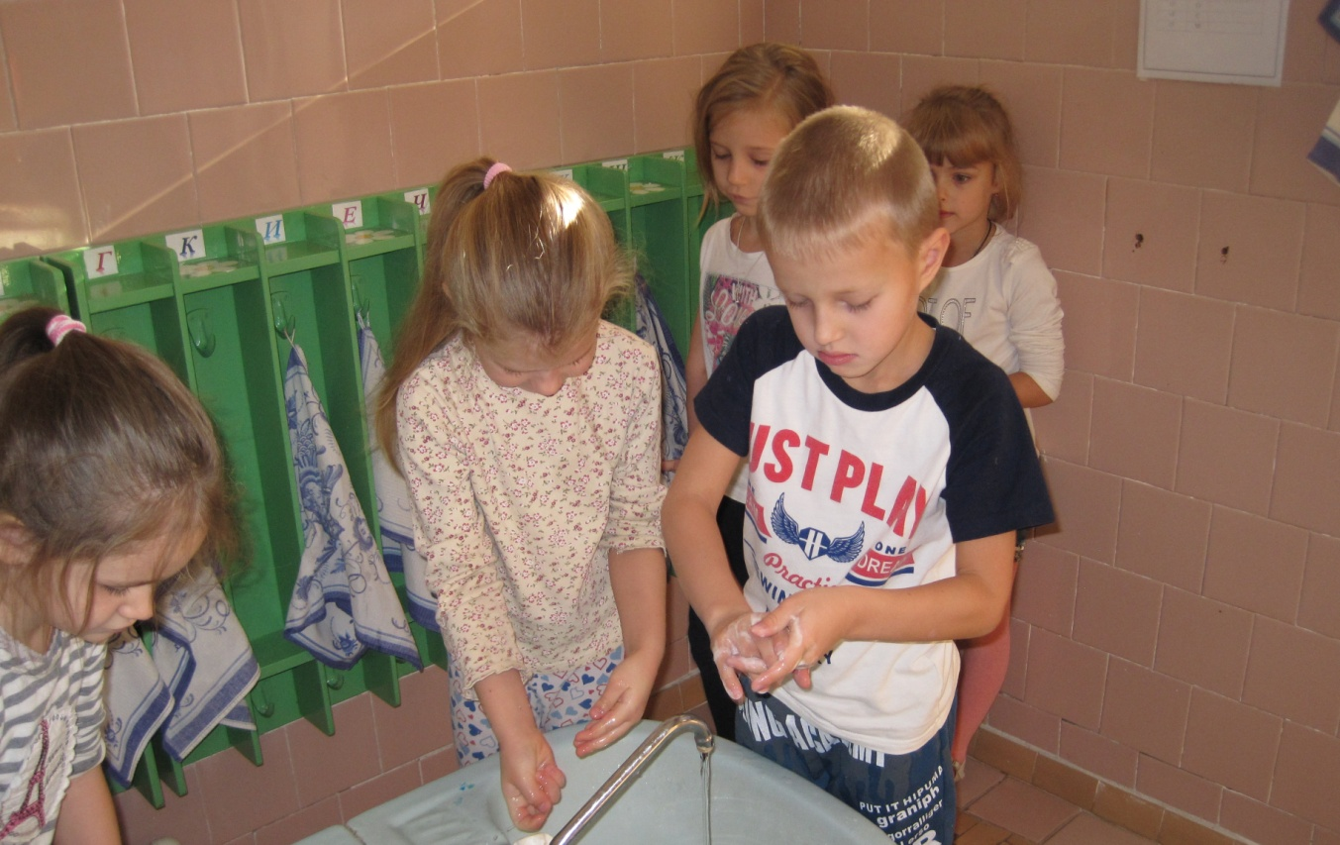

Завтрак, обед, полдник, любой приём пищи это короткие беседы о пользе продуктов, из которых приготовлены блюдо и повторение правил этикета.«Овощи и фрукты – полезные продукты»; «Пейте, дети, молоко, будете здоровы»; «Кто хлеб бросает, тот силу теряет»
Полоскание каждым ребёнком после приёма пищи горлышка и ротика водой комнатной температуры, профилактика кариеса, закаливание горла.

Далее самостоятельные игры, в ходе которых реализуются основные потребности детей в движении, игре и общении.

Физкультурные, музыкальные занятия также проходят в движении, в игровой форме. Регулярные занятия физкультурой укрепляют организм и способствуют повышению иммунитета. А присутствие музыки на занятиях способствует улучшению психологического и физиологического состояния организма ребёнка.
Продуктивная деятельность способствует развитию навыков пальчиковой умелости, самостоятельности, мышления, внимания, уверенности в себе, в своих силах. «Я могу»;
«Я научусь»; «Каждый имеет право на ошибку».
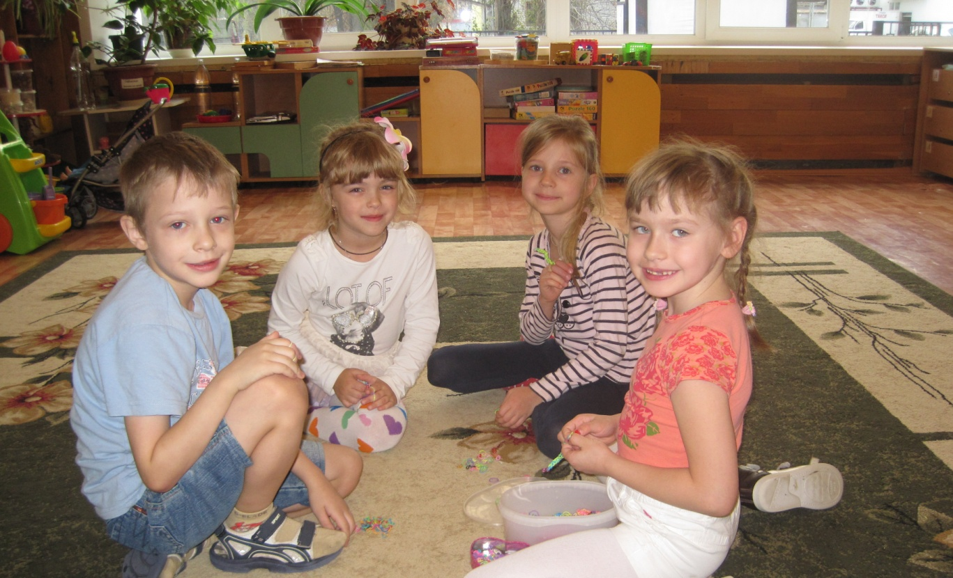

Гимнастика для глаз. Просмотрели вверх, на потолок, вниз, пальчик к носу- смотрим близко, пальчик далеко- посмотрели далеко, и ещё дальше в окно. . Высоко- низко, далеко- близко.
Физминутки способствуют снятию усталости, напряжения, переключения на другой вид деятельности, расслабляют.

Общие игры: хороводные, игры малой подвижности укрепляют социальное здоровье.
Прогулка способствует оздоровлению организма детей: свежий воздух, плюс солнечные ванны, плюс движение, общение друг с другом, общение с природой, наблюдение за явлениями природы, объектами живой и неживой природы, игра, трудовые навыки, игры с природным материалом (снегом, листьями, водой,веточками, песком), закаливание.

Одевание, раздевание – наработка навыков самостоятельности, аккуратности, самоутверждение: «Я могу, я умею», навыков взаимопомощи: «Можно я тебе помогу?», умения обратиться с просьбой, умения договариваться. Всё это способствует укреплению социального здоровья детей.
Дневной сон способствует расслаблению, отдыху, сохранению, укреплению физического и психического здоровья.(дети засыпают под спокойную музыку).
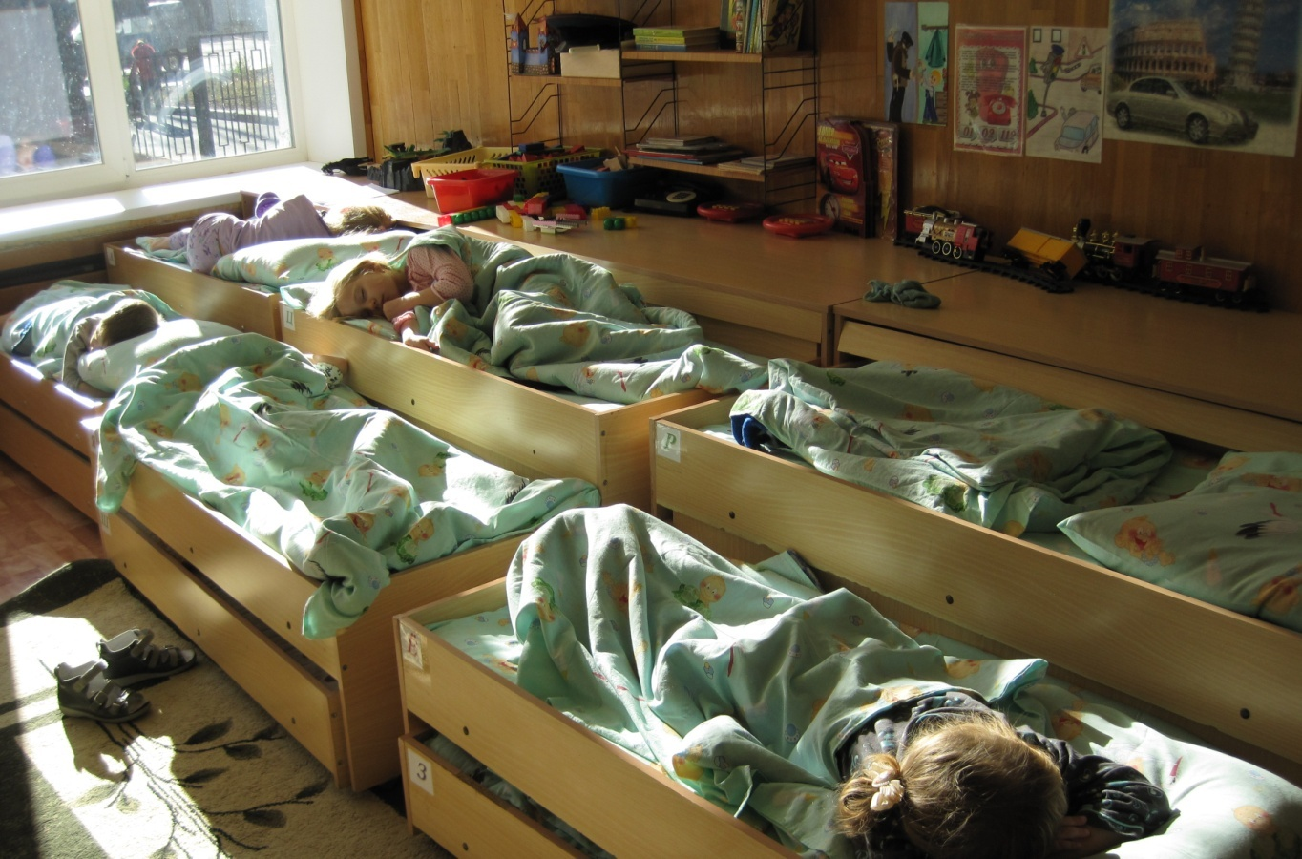

Бодрящая гимнастика проводится ежедневно после дневного сна 5-10 мин. В её комплекс входят упражнения на кроватках на пробуждение, его выполняют только те дети, которые проснулись на данный момент.(подъем происходит под спокойную музыку) Так как постепенный подъём никто не отменял. Подъём с поглаживанием, с девочками договариваемся, какую причёску будем делать, расчёсывание волос также способствует оздоровлению организма. Затем обширное умывание: руки до локтей, лицо, уши, шея).
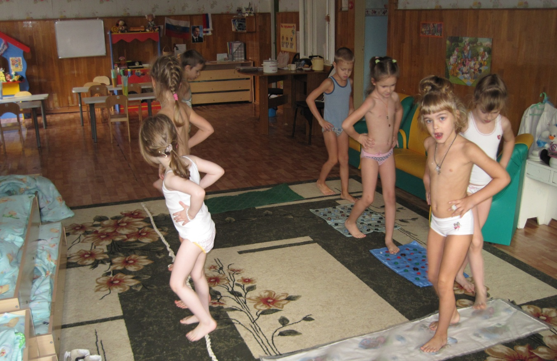

После полдника массаж ладошек грецкими орешками, упражнения для профилактики плоскостопия, воспитания правильной осанки, Для профилактических целей каждым родителем были изготовлены «волшебные следочки» с пуговицами. Дети с удовольствием ходят по ним в любое свободное время. Такая дорожка прекрасно массажирует ступни детей, укрепляет мышцы и связочный аппарат стопы, защищая организм в целом. Кроме того, подлезаем в воротики, тянемся к нашим сосулькам-змейкам, подвешенным у потолка. Осенью тянулись вверх к листочкам, зимой вытягиваемся вверх, тянемся к снежинкам, а весной и летом к Солнышку!.
Мною разработан цикл занятий по валеологическому воспитанию дошкольников и формированию представлений о здоровом образе жизни. Внедрение разработанных занятий с применением нетрадиционных методов и приёмов позволяет повысить интерес детей к получению валеологических знаний, увлечь игровым сюжетом и необычным содержанием. У детей легко формируется понятие о том, что каждый человек должен сам заботиться о себе и своём здоровье.
"Я здоровье берегу!
Сам себе я помогу"
Расширяется представление о том, как нужно заботиться о сохранении здоровья.
В вечернее время после чтения сказок, дети очень любят «олицетворять» их, обыгрывать. Наши дети используют персонажей кукольного театра, самостоятельно организуют ролевые игры, в которых перевоплощаются в разных сказочных героев.

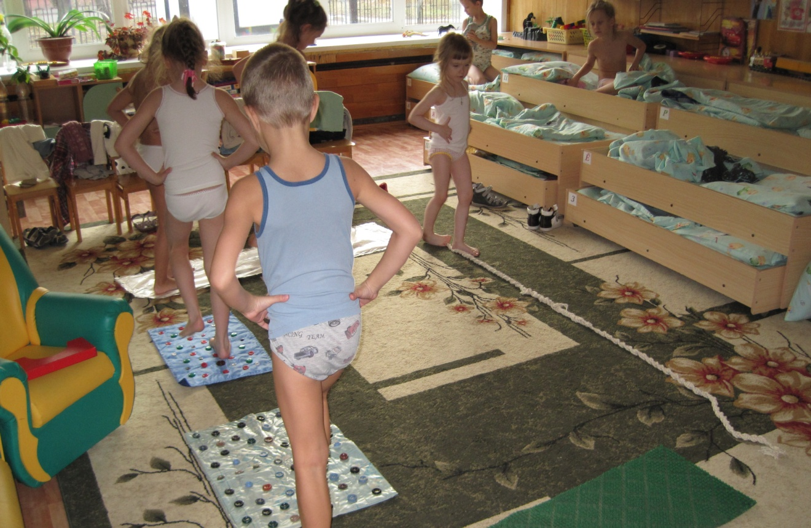

Дети также сами сочиняют сказки, ведь придуманная сказка ребёнком, открывающая суть проблемы - основа сказкотерапии. Через сказку можно узнать о таких переживаниях детей, которые они сами толком не осознают, или стесняются обсуждать их со взрослыми. Для психического здоровья детей как раз необходима сбалансированность положительных и отрицательных эмоций, обеспечивающая поддержание душевного равновесия и жизнеутверждающего поведения.

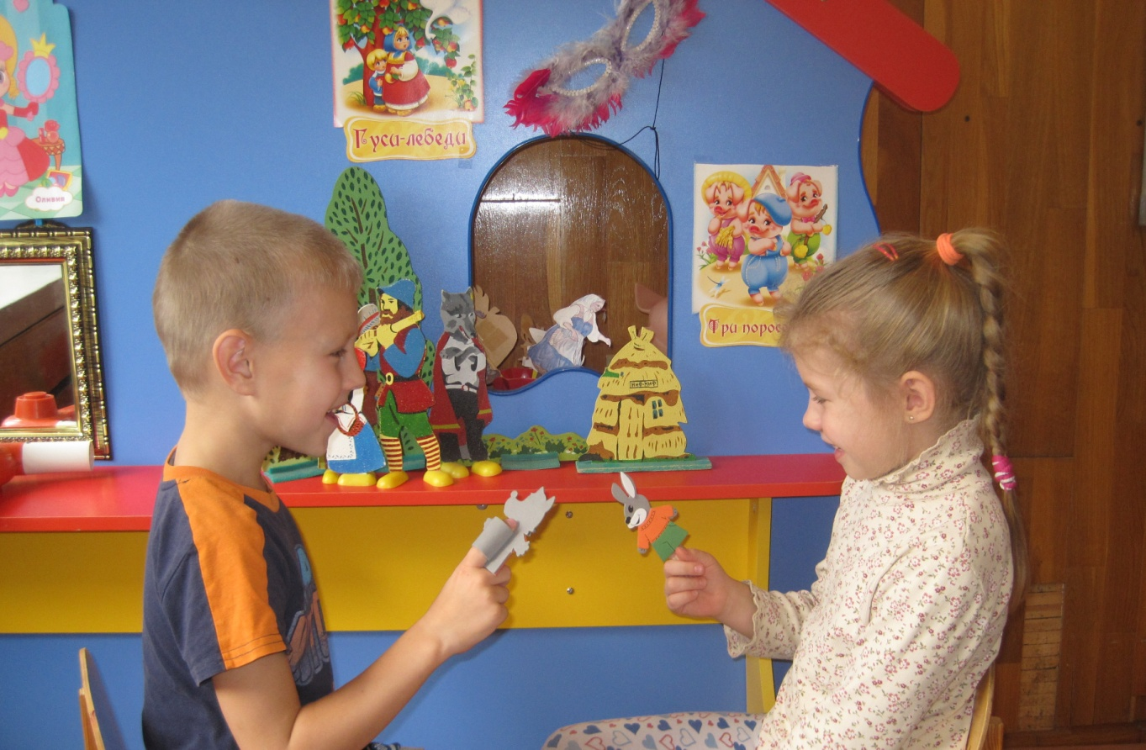

Соблюдение гигиены в течение дня также способствует сбережению здоровья детей. Такие факторы, как выполнение санитарно-гигиенических требований, личная и общественная гигиена, проветривание, влажная уборка помещений, соблюдение режима питания, режима дня.
Предметно-пространственная развивающая среда физкультурного уголка (скакалки, гантели, кегли, кубики пластмассовые, мячи разных размеров, кольцеброс, массажёры, палочки, флажки, ленты, «снежки», воротики) также является средством сбережения здоровья детей, так как способствует развитию личности ребёнка, является источником его индивидуальных знаний и социального опыта, обеспечивает физическую активность детей, является основой для их самостоятельной двигательной деятельности.

Общение с родителями в вечернее время. Дети радуют родителей своими работами по рисованию, аппликации, лепке, конструированию, делятся своими успехами. Одобрение родителей ещё один фактор эмоционального здоровья ребёнка.
Информационная работа с родителями через папки раскладушки, папки-передвижки, информационные стенды, родительские собрания, консультации, беседы в течение утреннего приёма и в вечернее время, также является здоровьесберегающим фактором.

Существует десять золотых правил здоровьесбережения:
1. Соблюдайте режим дня!
2. Обращайте больше внимания на питание!
3. Больше двигайтесь!
4. Спите в прохладной комнате!
5. Не гасите в себе гнев, дайте вырваться ему наружу!
6. Постоянно занимайтесь интеллектуальной деятельностью!
7. Гоните прочь уныние и хандру!
8. Адекватно реагируйте на все проявления своего организма!
9. Старайтесь получать как можно больше положительных эмоций!
10. Желайте себе и окружающим только добра!

Существует десять золотых правил здоровьесбережения:
1. Соблюдайте режим дня!
2. Обращайте больше внимания на питание!
3. Больше двигайтесь!
4. Спите в прохладной комнате!
5. Не гасите в себе гнев, дайте вырваться ему наружу!
6. Постоянно занимайтесь интеллектуальной деятельностью!
7. Гоните прочь уныние и хандру!
8. Адекватно реагируйте на все проявления своего организма!
9. Старайтесь получать как можно больше положительных эмоций!
10. Желайте себе и окружающим только добра!

